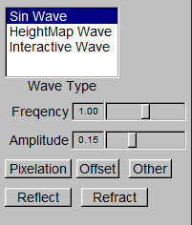User Manual

1. Sin Wave:sin波型
2. HeightMap Wave: HeightMap波型
3. Interactive Wave:可以與波互動
4. Freqency:調整頻率
5. Amplitude:調整震幅
6. Pixelation:後處理濾鏡
7. Offset:後處理濾鏡
8. Other:後處理濾鏡
9. Reflect:波反射
10. Refract:波折射